Отчёт по лабораторной работе 16
  - Базовая защита от атак типа «brute force»
Талебу Тенке Франк Устон
Содержание

Список иллюстраций

1 Цель работы
Получить навыки работы с программным средством Fail2ban для обеспечения базовой защиты от атак типа «brute force».

1.1 Защита сервера с помощью Fail2ban
- На сервере выполнена установка пакета Fail2ban с использованием менеджера пакетов DNF.
- dnf -y install fail2ban
- После завершения установки сервис Fail2ban был запущен и добавлен в автозагрузку.
- systemctl start fail2ban
systemctl enable fail2ban
- В дополнительном терминале был запущен просмотр журнала событий Fail2ban для контроля работы сервиса в реальном времени.
- tail -f /var/log/fail2ban.log
- В журнале зафиксирован запуск сервиса, инициализация компонентов и создание базы данных.
- 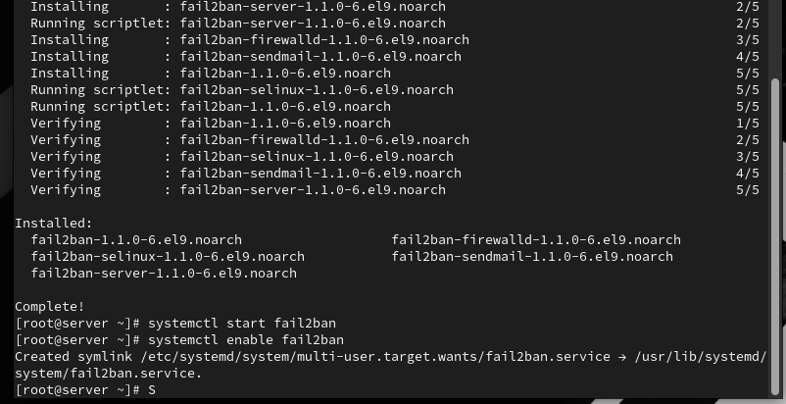
- Рис. 1: Просмотр журнала Fail2ban после запуска сервиса
- Для задания локальной конфигурации Fail2ban создан файл:
- /etc/fail2ban/jail.d/customisation.local
- В созданном файле локальной конфигурации выполнена настройка параметров защиты SSH:
  - задано время блокировки IP-адреса 3600 секунд (1 час);
  - включена защита стандартного SSH-сервиса;
  - включена защита от SSH DDoS-атак;
  - активирован модуль selinux-ssh.
- 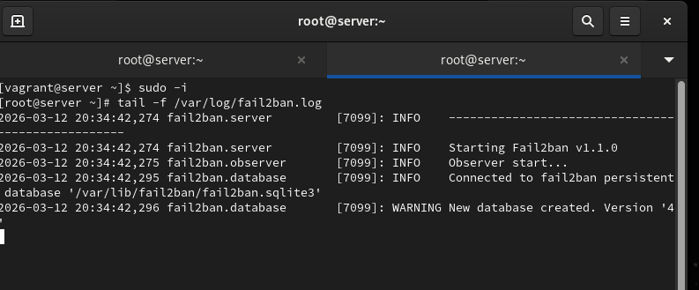
- Рис. 2: Настройка защиты SSH в customisation.local
- После внесения изменений сервис Fail2ban был перезапущен.
- systemctl restart fail2ban
- Повторно выполнен просмотр журнала событий Fail2ban. В журнале подтверждено создание и запуск jail для sshd, sshd-ddos и selinux-ssh.
- 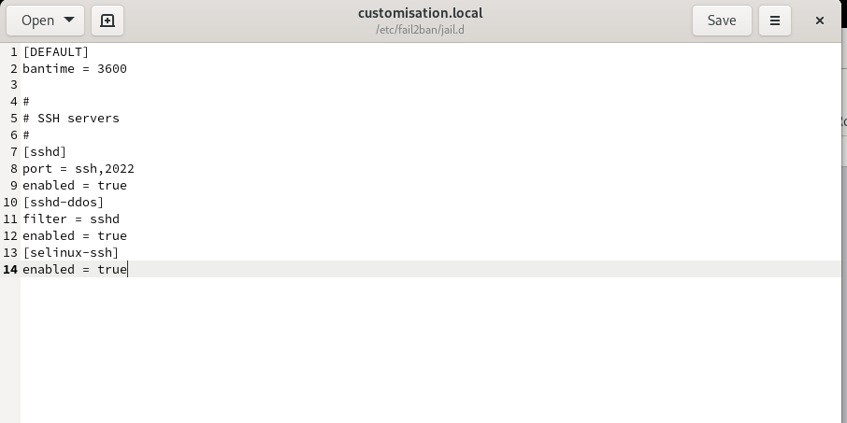
- Рис. 3: Журнал Fail2ban после включения защиты SSH
- В файле /etc/fail2ban/jail.d/customisation.local выполнено включение модулей защиты веб-сервера Apache, включая фильтры для аутентификации, ботов, скриптовых атак, переполнений и уязвимости Shellshock.
- 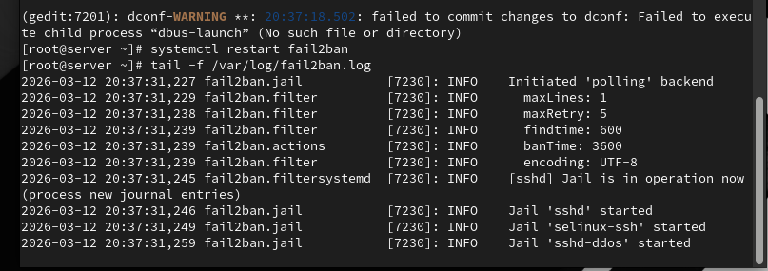
- Рис. 4: Включение защиты HTTP-сервисов Apache
- После изменения конфигурации сервис Fail2ban был перезапущен.
- systemctl restart fail2ban
- В журнале событий Fail2ban подтверждён успешный запуск jail для всех включённых HTTP-модулей Apache.
- 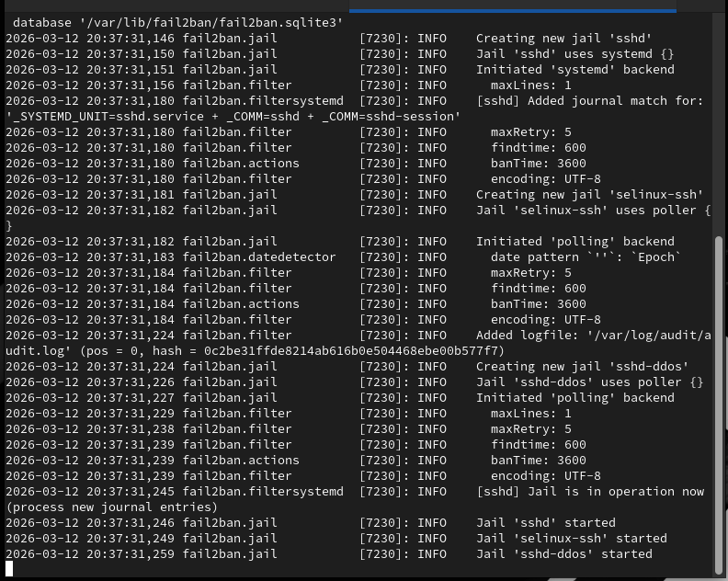
- Рис. 5: Журнал Fail2ban после включения защиты HTTP
- Далее в файле /etc/fail2ban/jail.d/customisation.local была включена защита почтовых сервисов:
  - Postfix;
  - Postfix RBL;
  - Dovecot;
  - Postfix SASL.
- 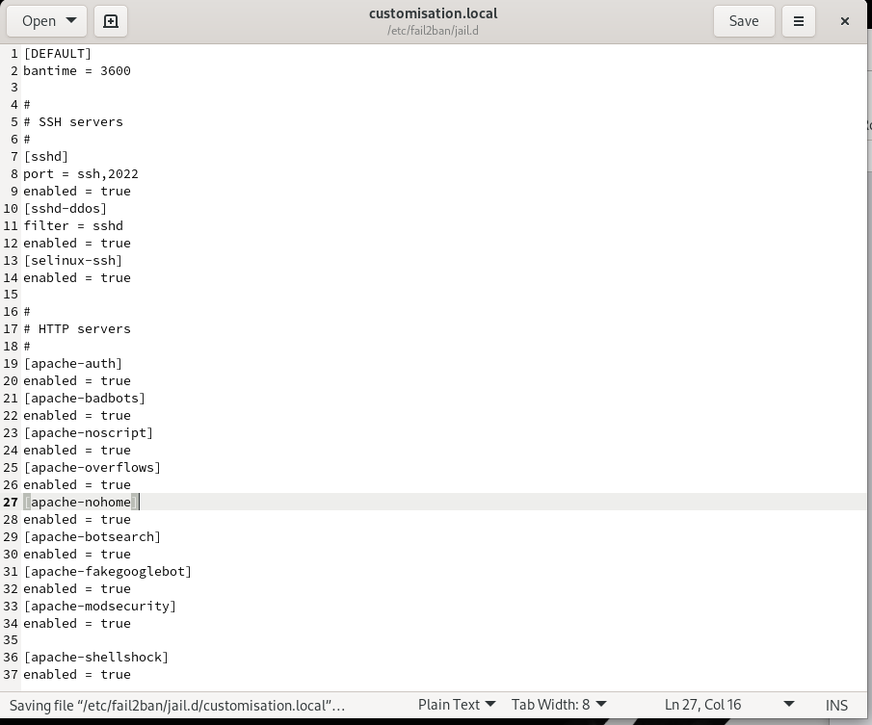
- Рис. 6: Включение защиты почтовых сервисов
- После включения защиты почтовых сервисов выполнен перезапуск Fail2ban.
- systemctl restart fail2ban
- В журнале событий Fail2ban зафиксирован успешный запуск jail для всех почтовых сервисов, а также подтверждено корректное функционирование системы защиты.
- 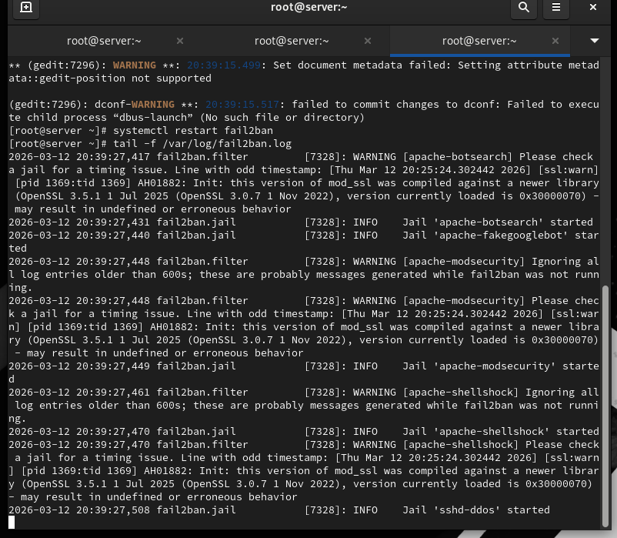
- Рис. 7: Журнал Fail2ban после включения защиты почты

1.2 Проверка работы Fail2ban
- На сервере выполнена проверка общего статуса Fail2ban с выводом количества активных jail и их перечня.
- fail2ban-client status
- Выполнена проверка состояния защиты SSH (jail sshd) с отображением статистики ошибок и заблокированных адресов.
- fail2ban-client status sshd
- Для SSH установлено максимальное количество ошибок аутентификации, равное 2.
- fail2ban-client set sshd maxretry 2
- 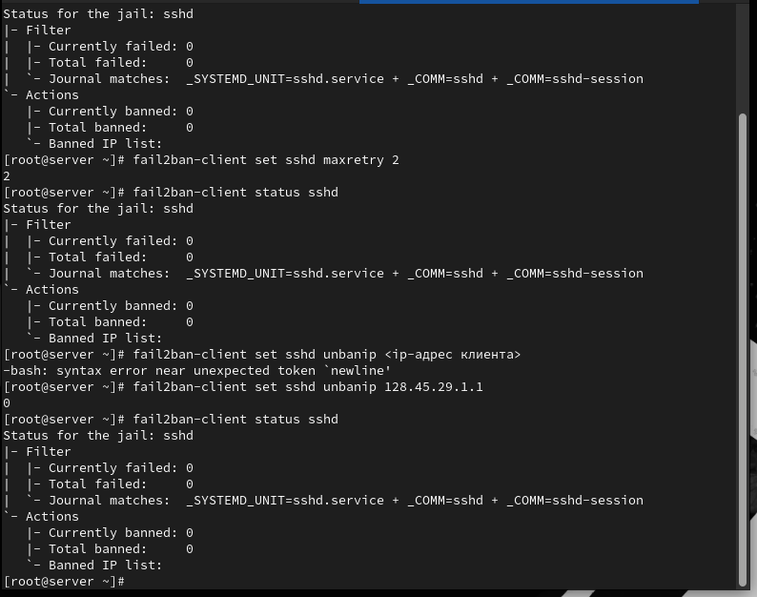
- Рис. 8: Проверка статуса Fail2ban и настройка maxretry для sshd
- С клиентской машины выполнены попытки подключения по SSH к серверу с вводом неправильного пароля для генерации событий блокировки.
- На сервере повторно проверен статус jail sshd. Убедились, что адрес клиента попал в список заблокированных.
- Выполнена разблокировка IP-адреса клиента с использованием команды снятия бана.
- fail2ban-client set sshd unbanip 192.168.1.30
- После разблокировки повторно проверен статус защиты SSH. Убедились, что список заблокированных адресов очищен.
- fail2ban-client status sshd
- 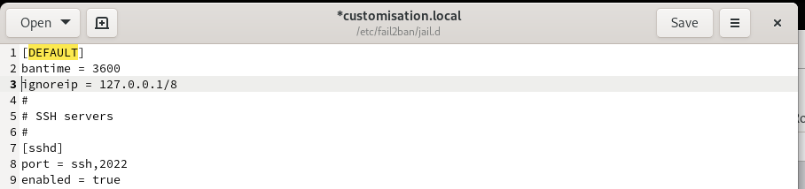
- Рис. 9: Блокировка IP-адреса клиента и снятие блокировки через unbanip
- На сервере внесено изменение в файл локальной конфигурации /etc/fail2ban/jail.d/customisation.local: в секции [DEFAULT] добавлено игнорирование адреса клиента.
- [DEFAULT]
bantime = 3600
ignoreip = 127.0.0.1/8 192.168.1.30
- 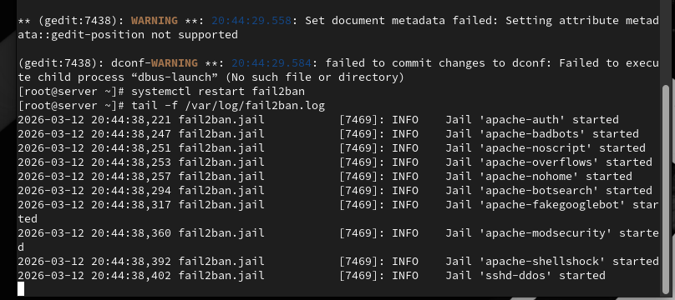
- Рис. 10: Добавление ignoreip в customisation.local
- После внесения изменений выполнен перезапуск сервиса Fail2ban.
- systemctl restart fail2ban
- Выполнен просмотр журнала событий Fail2ban. В журнале подтверждено, что указанный IP-адрес клиента игнорируется механизмом блокировки.
- tail -f /var/log/fail2ban.log
- 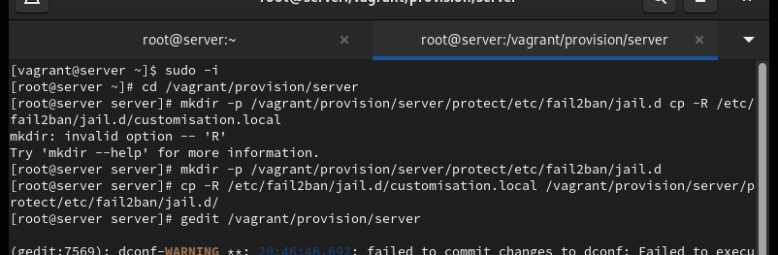
- Рис. 11: Журнал Fail2ban с подтверждением игнорирования IP-адреса клиента
- С клиентской машины повторно выполнены попытки подключения по SSH с неправильным паролем, после чего на сервере проверен статус jail sshd. Убедились, что блокировка для добавленного в ignoreip адреса не применяется.

1.3 Внесение изменений в настройки внутреннего окружения виртуальной машины
- На виртуальной машине server выполнен переход в каталог /vagrant/provision/server/, после чего создана структура каталогов для хранения конфигурации Fail2ban в составе provisioning.
- cd /vagrant/provision/server
mkdir -p /vagrant/provision/server/protect/etc/fail2ban/jail.d
- Файл локальной конфигурации Fail2ban скопирован в подготовленный каталог для последующего применения при развертывании.
- cp -R /etc/fail2ban/jail.d/customisation.local /vagrant/provision/server/protect/etc/fail2ban/jail.d/
- В каталоге /vagrant/provision/server создан исполняемый provisioning-скрипт protect.sh, в который внесены команды установки Fail2ban, копирования конфигурационных файлов, восстановления контекстов SELinux и запуска сервиса.
- 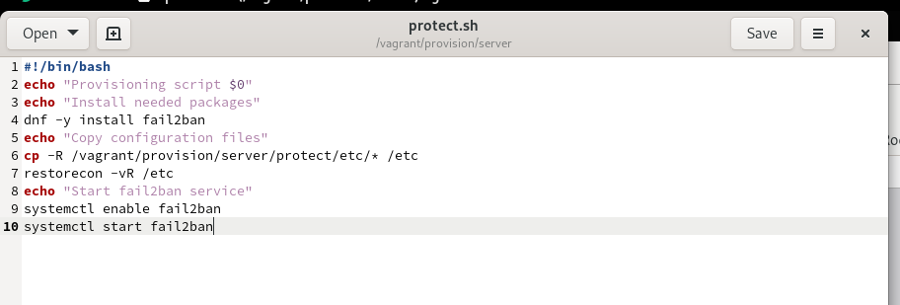
- Рис. 12: Скрипт protect.sh для provisioning защиты Fail2ban
- Для применения provisioning-скрипта при загрузке виртуальной машины server в конфигурационном файле Vagrantfile добавлена секция, запускающая provision/server/protect.sh в составе процесса развертывания.

2 Вывод
В ходе лабораторной работы была настроена и проверена система защиты сервера с использованием Fail2ban.
Произведена установка и запуск сервиса, выполнена настройка защиты для SSH, веб-служб и почтовых сервисов.
Проверена работа механизмов блокировки и разблокировки IP-адресов, а также настройка исключений с использованием параметра ignoreip.
Дополнительно реализовано автоматическое применение конфигурации Fail2ban при развертывании виртуальной машины с помощью provisioning-скрипта Vagrant.

3 Контрольные вопросы
- Поясните принцип работы Fail2ban.
Fail2ban анализирует журналы системных и сетевых сервисов (например, SSH, Apache, Postfix) на наличие подозрительной активности, такой как многократные ошибки аутентификации.
При превышении заданного порога ошибок Fail2ban автоматически применяет меры защиты — как правило, временно блокирует IP-адрес атакующего с использованием правил брандмауэра.
- Настройки какого файла более приоритетны: jail.conf или jail.local?
Более приоритетным является файл jail.local.
Файл jail.conf содержит настройки по умолчанию и не рекомендуется для прямого редактирования, тогда как jail.local и файлы в каталоге jail.d используются для переопределения и дополнения базовой конфигурации.
- Как настроить оповещение администратора при срабатывании Fail2ban?
Оповещение администратора настраивается с помощью параметров destemail, sender и action в конфигурационных файлах Fail2ban.
В качестве действия может использоваться, например, action = %(action_mwl)s, которое отправляет письмо с информацией о блокировке и фрагментами логов.
- Поясните построчно настройки по умолчанию в конфигурационном файле /etc/fail2ban/jail.conf, относящиеся к веб-службе.
  - enabled — включает или отключает конкретный jail для веб-службы.
  - port — указывает порт или сервис, для которого применяется защита (обычно http или https).
  - filter — задаёт фильтр, определяющий шаблоны атак в логах веб-сервера.
  - logpath — путь к журналу веб-сервера, который анализируется Fail2ban.
  - maxretry — количество допустимых ошибок перед блокировкой.
  - findtime — интервал времени, в течение которого учитываются ошибки.
  - bantime — время блокировки IP-адреса.
- Поясните построчно настройки по умолчанию в конфигурационном файле /etc/fail2ban/jail.conf, относящиеся к почтовой службе.
  - enabled — включает защиту почтового сервиса.
  - port — указывает используемые почтовые порты (smtp, pop3, imap и др.).
  - filter — определяет фильтр для анализа почтовых логов.
  - logpath — путь к журналам почтового сервера (Postfix, Dovecot).
  - maxretry — максимальное число неудачных попыток аутентификации.
  - bantime — длительность блокировки IP-адреса.
- Какие действия может выполнять Fail2ban при обнаружении атакующего IP-адреса? Где можно посмотреть описание действий для последующего использования в настройках Fail2ban?
Fail2ban может блокировать IP-адрес с помощью iptables, firewalld, nftables, а также отправлять уведомления администратору или выполнять пользовательские скрипты.
Описание доступных действий можно найти в каталоге /etc/fail2ban/action.d.
- Как получить список действующих правил Fail2ban?
Список активных jail и применяемых правил можно получить командой просмотра общего статуса Fail2ban, которая отображает все включённые модули защиты.
- Как получить статистику заблокированных Fail2ban адресов?
Статистика заблокированных адресов доступна при просмотре статуса конкретного jail, где отображается общее количество блокировок и список заблокированных IP-адресов.
- Как разблокировать IP-адрес?
Разблокировка IP-адреса выполняется с помощью команды Fail2ban для соответствующего jail, указывая IP-адрес, который необходимо исключить из списка заблокированных.

